习题9
9.1选择题
(1）一圆形线圈在磁场中作下列运动时，那些情况会产生感应电流 [ ]
（A）沿垂直磁场方向平移； （B）以直径为轴转动，轴跟磁场垂直；
（C）沿平行磁场方向平移； （D）以直径为轴转动，轴跟磁场平行。
[答案：B]

（2）如图9.1（2）图，长度为l的直导线ab在均匀磁场B中以速度v移动，直导线ab中的电动势为： [ ]
(A) Blv; (B) Blvsinα: (C) Blvcosα: (D) 0。
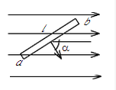
图9.1(2)图
[答案：D]

（3）对于涡旋电场，下列说法不正确的是 [ ]
（A）涡旋电场对电荷有作用力； （B）涡旋电场由变化的磁场产生；
（C）涡旋电场由电荷激发； （D）涡旋电场的电力线闭合的。
[答案：C]

(4) 下列哪些矢量场为保守力场 [ ]
（A）静电场；（B）稳恒磁场；（C）感生电场；（D）变化的磁场。
[答案：A]

(5)用线圈的自感系数L来表示载流线圈磁场能量的公式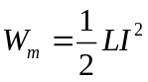［ ］
(A) 只适用于无限长密绕螺线管．
(B) 只适用于单匝圆线圈．
(C) 只适用于一个匝数很多，且密绕的螺绕环．
(D) 适用于自感系数Ｌ一定的任意线圈．
[答案：D]

*（6） 对位移电流，有下述四种说法，请指出哪一种说法正确． ［ ］
(A) 位移电流是指变化电场．
(B) 位移电流是由线性变化磁场产生的．
(C) 位移电流的热效应服从焦耳─楞次定律．
(D) 位移电流的磁效应不服从安培环路定理．
[答案：A]

*(7) 如题9.1（7）图，平板电容器（忽略边缘效应）充电时，沿环路L₁、L₂磁场强度H的环流中，必有

（A）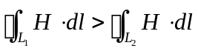;
（B）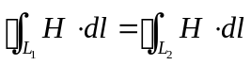;
（C）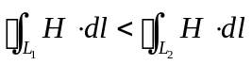;
（D）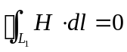。
题9.1（7）图

[答案：C]

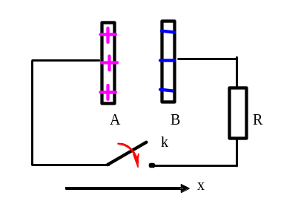*(8) 如题9.1（8）图所示为一充电后的平行板电容器，A板带正电，B板带负电，开关K合上时，A、B位移电流方向为（按图上所标X轴正方向回答）（）：

- x轴正向
- x轴负向
- x轴正向或负向
- 不确定

[答案：B] 题9.1（8）图

9.2 填空题
(1)将金属圆环从磁极间沿与磁感应强度垂直的方向抽出时，圆环将受到 。
[答案：磁力]

(2）产生动生电动势的非静电场力是 ，产生感生电动势的非静电场力是 ，激发感生电场的场源是 。
[答案：洛伦磁力；涡旋电场力；变化的磁场]

(3)长为l的金属直导线在垂直于均匀的平面内以角速度ω转动，如果转轴的位置在金属直导线的 点，这个导线上的电动势最大，数值为 ；如果转轴的位置在 点，整个导线上的电动势最小，数值为 。
[端点；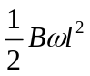；中点，0]

（4）已知通过一线圈的磁通量随时间变化的规律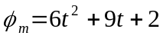,则当t=2s时，线圈中的感应电动势为_______ _________。（SI制）
[答案：21V]

（5）楞次定律可以表述为 _______ _________。
[答案：感应电流的效果，总是反抗引起感应电流的原因]

（6）变化的磁场和所产生的涡旋电场之间的关系表达式：_______ _________。
[答案：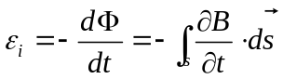]

（7）两任意形状的导体回路1和2，通有相同的稳恒电流I，则回路2中的电流产生的磁场穿过回路1的磁通量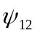，回路1中的电流产生的磁场穿过回路2的磁通量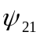，两者之间的关系为：_______ _________。
[答案：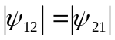]

（8）真空中一长直螺线管通有电流I₁时，储存的磁能为W₁，若螺线管中充以相对磁导率μ_{r} = 4的磁介质，且电流增加为I₂=2I₁，螺线管中储存的能量为W₂，则W₁：W₂为________________。
[答案：1:16]

9.3在磁感应强度B为0.4T的均匀磁场中放置一圆形回路，回路平面与B垂直，回路的面积与时间的关系为：S=5t²+3(cm²),求t=2s时回路中感应电动势的大小？
解：根据法拉第电磁感应定律得
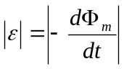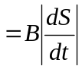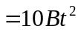
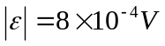
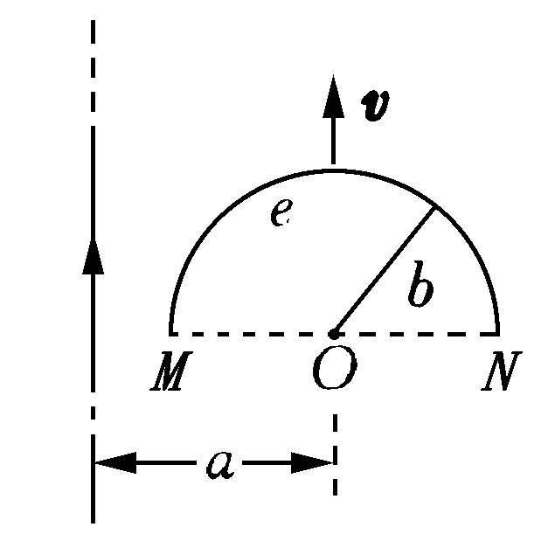

题9.4图
9.4 如题9.4图所示，载有电流的长直导线附近，放一导体半圆环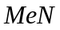与长直导线共面，且端点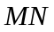的连线与长直导线垂直．半圆环的半径为，环心与导线相距．设半圆环以速度平行导线平移．求半圆环内感应电动势的大小和方向及两端的电压 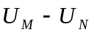．
解: 作辅助线，则在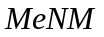回路中，沿方向运动时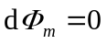
∴ 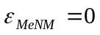
即 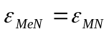
又∵ 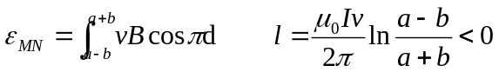
所以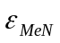沿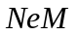方向，
大小为 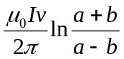
点电势高于点电势，即
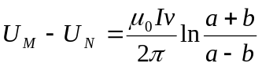
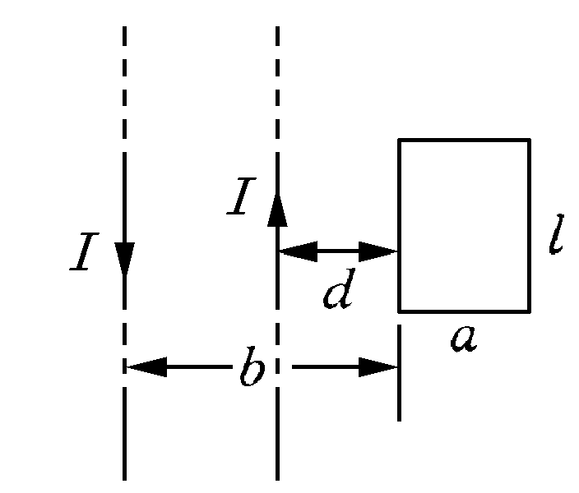
题9.5图
9.5 如题9.5所示，在两平行载流的无限长直导线的平面内有一矩形线圈．两导线中的电流方向相反、大小相等，且电流以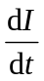的变化率增大，求：
(1)任一时刻线圈内所通过的磁通量；
(2)线圈中的感应电动势．
解: 以向外磁通为正则
(1) 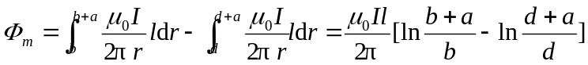
(2) 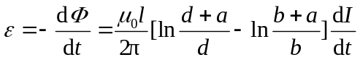

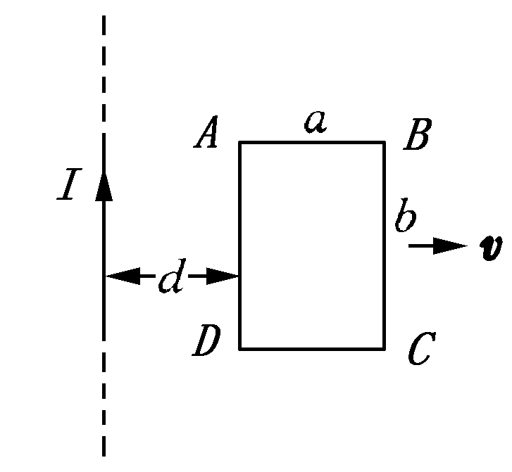
9.6 如题9.6图所示，长直导线通以电流=5A，在其右方放一长方形线圈，两者共面．线圈长=0.06m，宽=0.04m，线圈以速度=0.03m·s⁻¹垂直于直线平移远离．求：=0.05m时线圈中感应电动势的大小和方向．

题9.6图

解: 、运动速度方向与磁力线平行，不产生感应电动势．
产生电动势
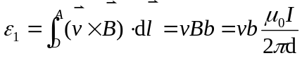
产生电动势
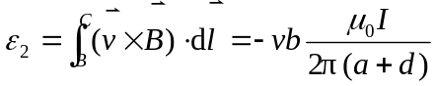
∴回路中总感应电动势
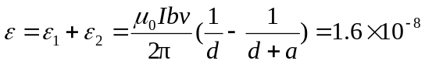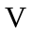
方向沿顺时针．

9.7 长度为的金属杆以速率v在导电轨道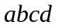上平行移动．已知导轨处于均匀磁场中，的方向与回路的法线成60°角(如题9.7图所示)，的大小为=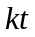(为正常)．设=0时杆位于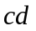处，求：任一时刻导线回路中感应电动势的大小和方向．
解: 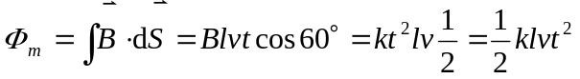
∴ 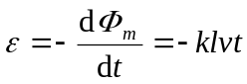
即沿方向顺时针方向．
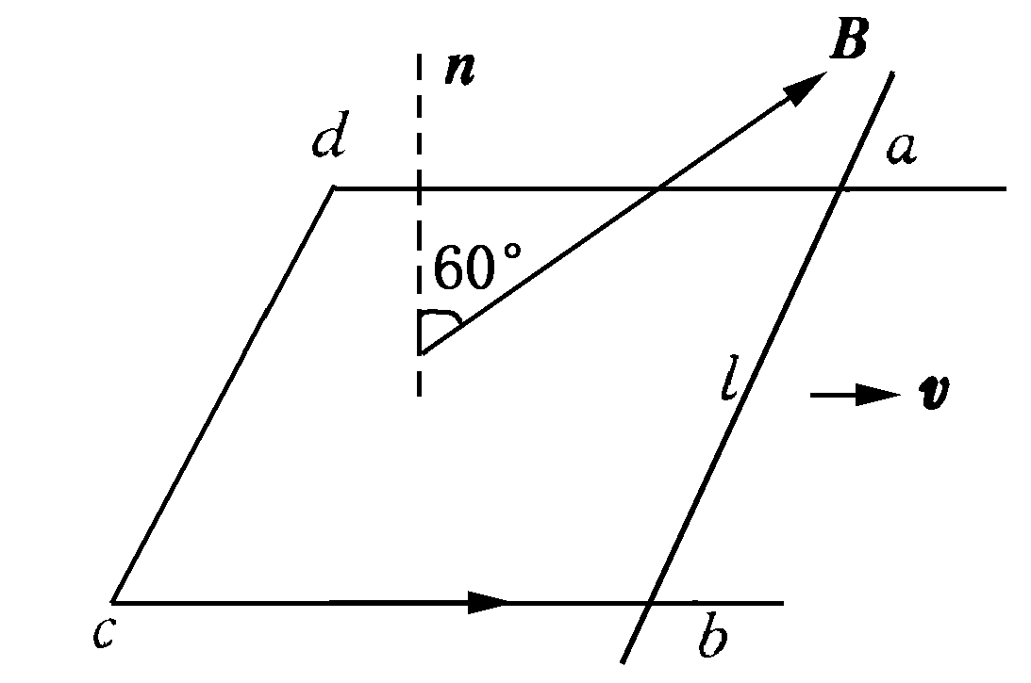
题9.7图

9.8一矩形导线框以恒定的加速度向右穿过一均匀磁场区，的方向如题9.8图所示．取逆时针方向为电流正方向，画出线框中电流与时间的关系(设导线框刚进入磁场区时=0)．
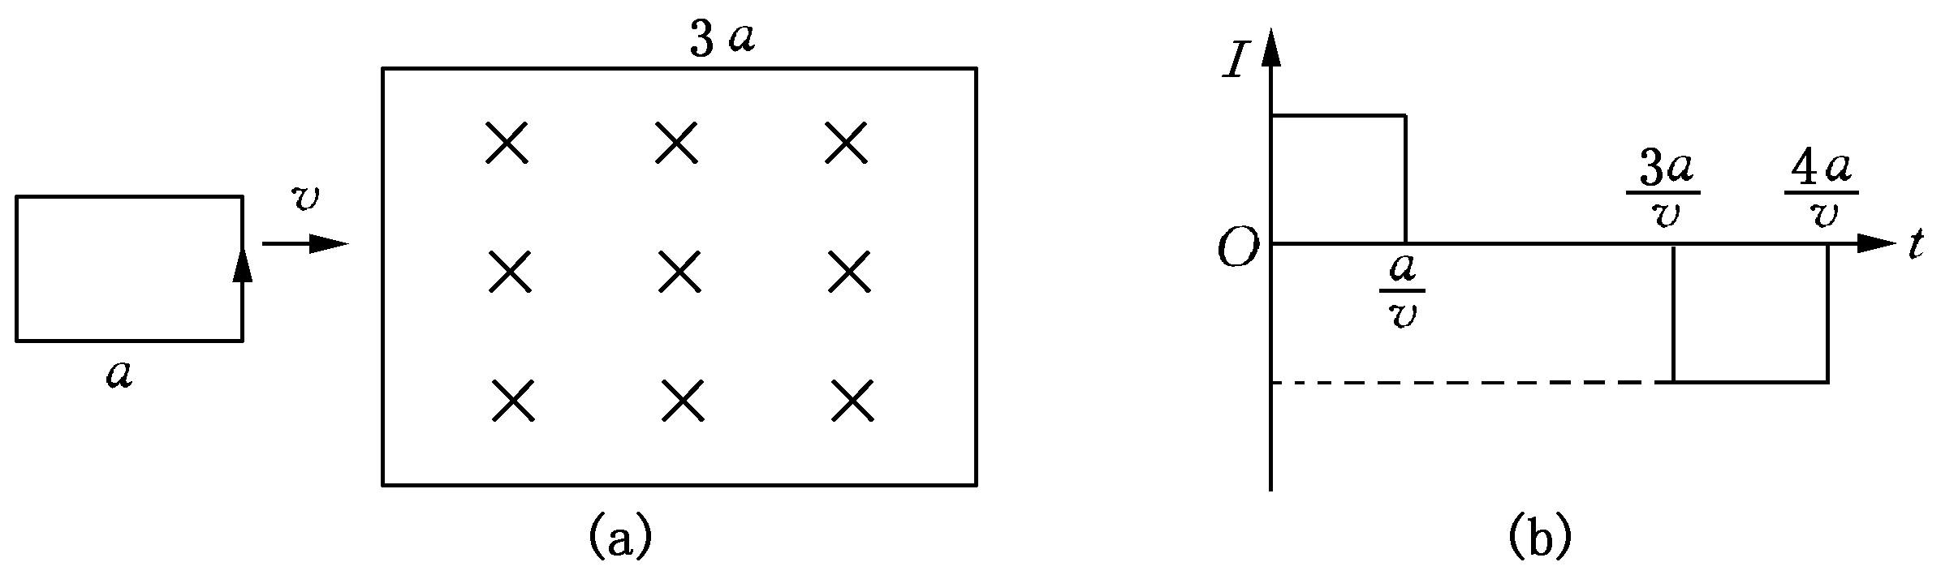
题9.8图(a) 题9.8图(b)
解: 如图逆时针为矩形导线框正向，则进入时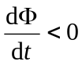,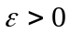；
在磁场中时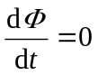,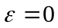；
出场时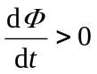，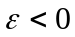，故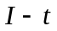曲线如题9.8图(b)所示.
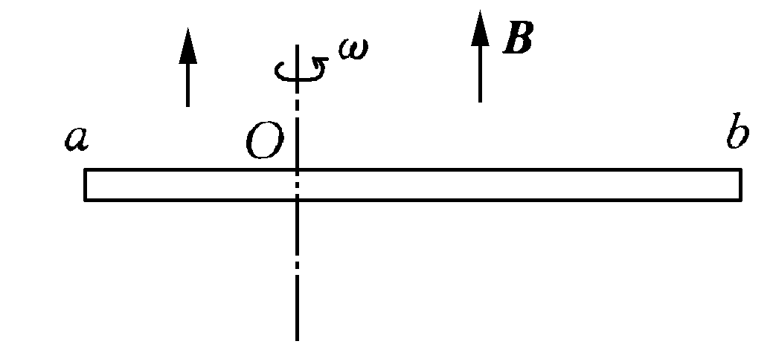
题9.9图
9.9 导线长为，绕过点的垂直轴以匀角速转动，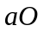=磁感应强度平行于转轴，如图9.9所示．试求：
（1）两端的电势差；
（2）两端哪一点电势高?
解: (1)在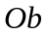上取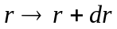一小段
则 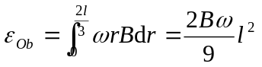
同理 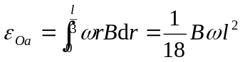
∴ 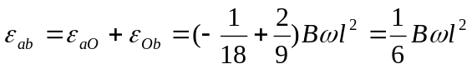
(2)∵ 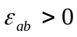 即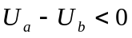
∴点电势高．

9-10 北半球某地的磁场为410⁻⁵T，磁场方向与水平方向成60º,现将一根长1m东西方向水平放置的均匀金属棒自由落下，求t=3s时金属棒中感应电动势大小？
解：根据动感电动势定义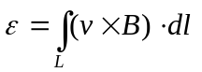,自由下落，速度大小 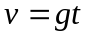，方向与重力加速度方向相同
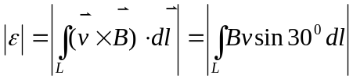
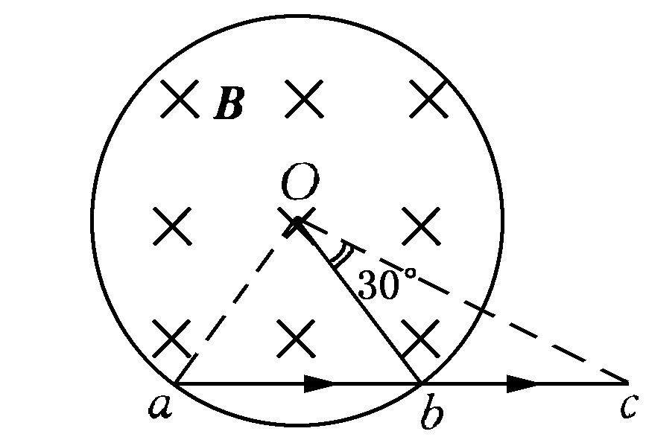
当t=3s时，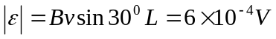

题9.11图

9.11 磁感应强度为的均匀磁场充满一半径为的圆柱形空间，一金属杆放在题9.11图中位置，杆长为2，其中一半位于磁场内、另一半在磁场外．当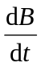＞0时，求：杆两端的感应电动势的大小和方向．
解： ∵ 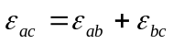
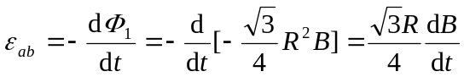
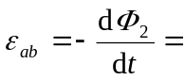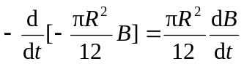
∴ 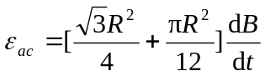
∵ 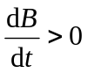
∴ 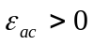即从

9.12 两根平行长直导线，横截面的半径都是a，中心相距为d，两导线属于同一回路．设两导线内部的磁通可忽略不计，证明：这样一对导线长度为l的一段自感为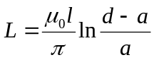.(提示：按定义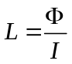讨论，设导线内部的磁通量可以略去)

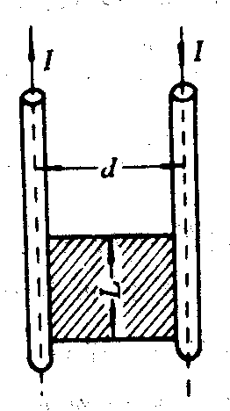
[解] 阴影区域的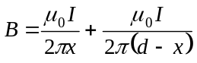
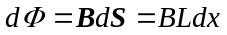
∴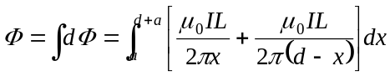
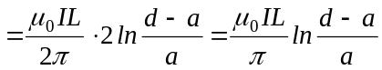
因此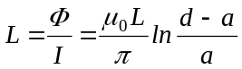

9.13 两线圈顺串联后总自感为1.0H，在它们的形状和位置都不变的情况下，反串联后总自感为0.4H．试求：它们之间的互感．
解： ∵顺串时 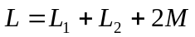
反串联时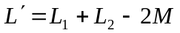
∴ 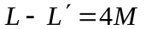
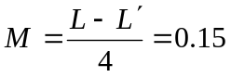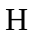

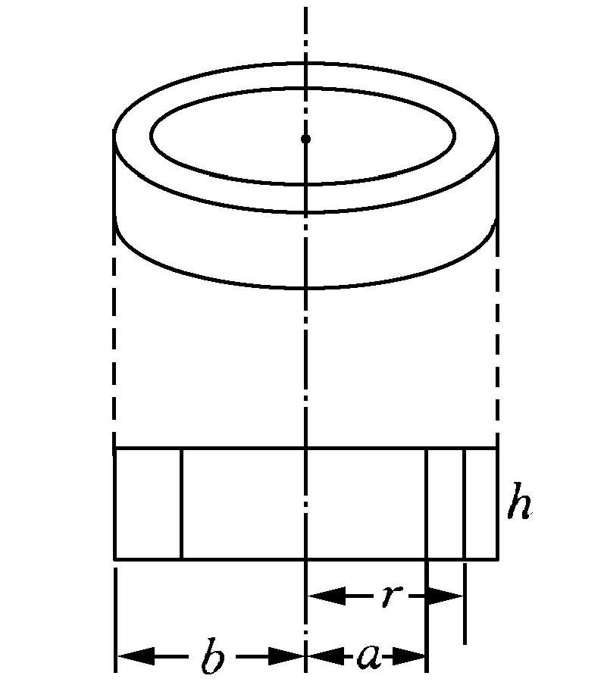
题9.14图
9.14 一矩形截面的螺绕环如题9.14图所示，共有N匝．试求：
(1) 此螺线环的自感系数；
(2) 若导线内通有电流，环内磁能为多少?
解：如题9.14图示
(1)通过横截面的磁通为
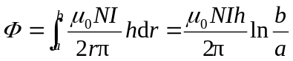
磁链 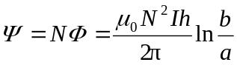
∴ 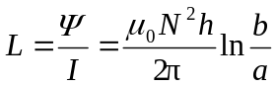
(2)∵ 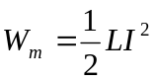
∴ 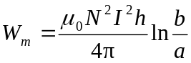

9.15 一无限长圆柱形直导线，其截面各处的电流密度相等，总电流为．求：导线内部单位长度上所储存的磁能．
解：在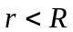时 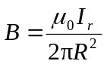
∴ 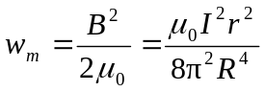
取 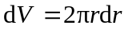(∵导线长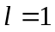)
则 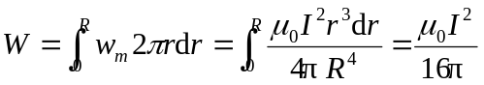

*9.16 圆柱形电容器内、外导体截面半径分别为和(＜)，中间充满介电常数为的电介质.当两极板间的电压随时间的变化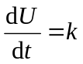时(为常数)，求介质内距圆柱轴线为处的位移电流密度．
解：圆柱形电容器电容 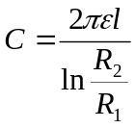
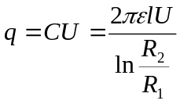
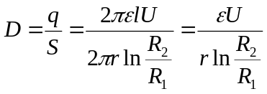
∴ 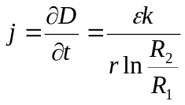

*9.17 试证：平行板电容器的位移电流可写成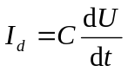．式中为电容器的电容，是电容器两极板的电势差．如果不是平板电容器，以上关系还适用吗?
解：∵ 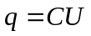
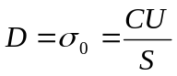
∴ 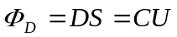
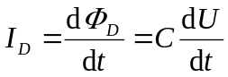
不是平板电容器时 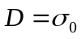仍成立
∴ 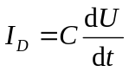还适用．

*9.18 半径为=0.10m的两块圆板构成平行板电容器，放在真空中．今对电容器匀速充电，使两极板间电场的变化率为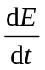=1.0×10¹³ V·m⁻¹·s⁻¹．求两极板间的位移电流，并计算电容器内离两圆板中心联线(＜)处的磁感应强度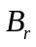以及=处的磁感应强度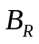．
解: (1) 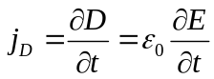
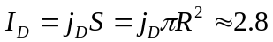
(2)∵ 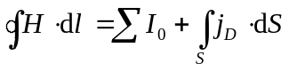
取平行于极板，以两板中心联线为圆心的圆周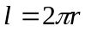，则
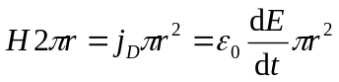
∴ 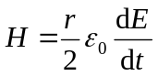
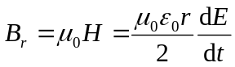
当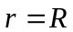时，

